**Узагальнення матеріалу.**

*11.10.2022 9А Хоменко А.Ю.*

Мета:

- Ознайомити учнів з темою уроку.

- Повторення Gerund.

- Навчати висловлюванню за змістом прочитаного тексту.

- Підготувати до самостійного висловлювання про звички молоді.

Хід уроку.

1. 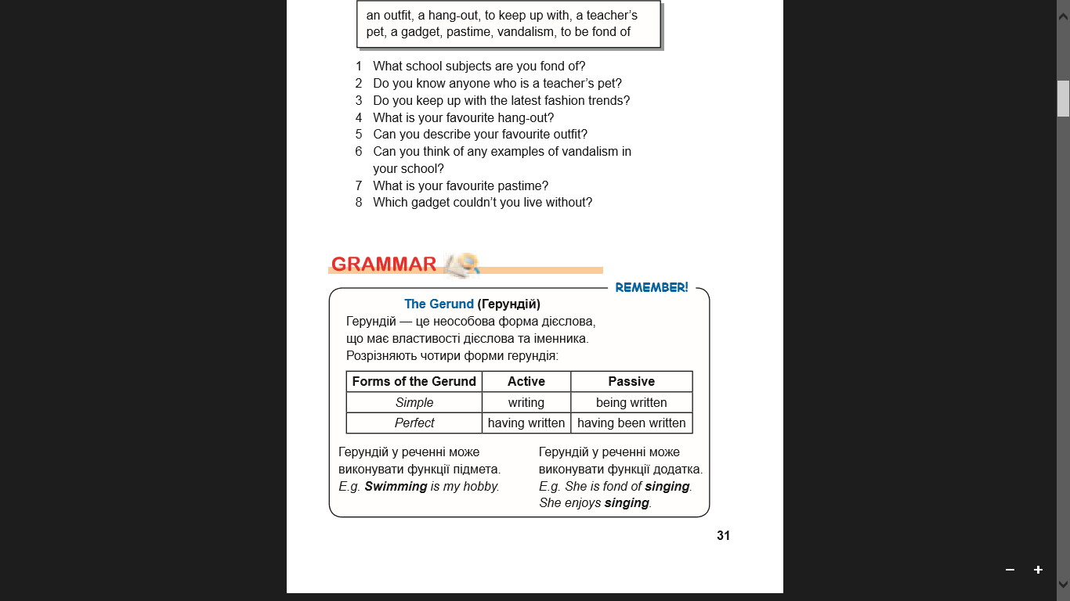**Grammar**. ( повторити)
2. 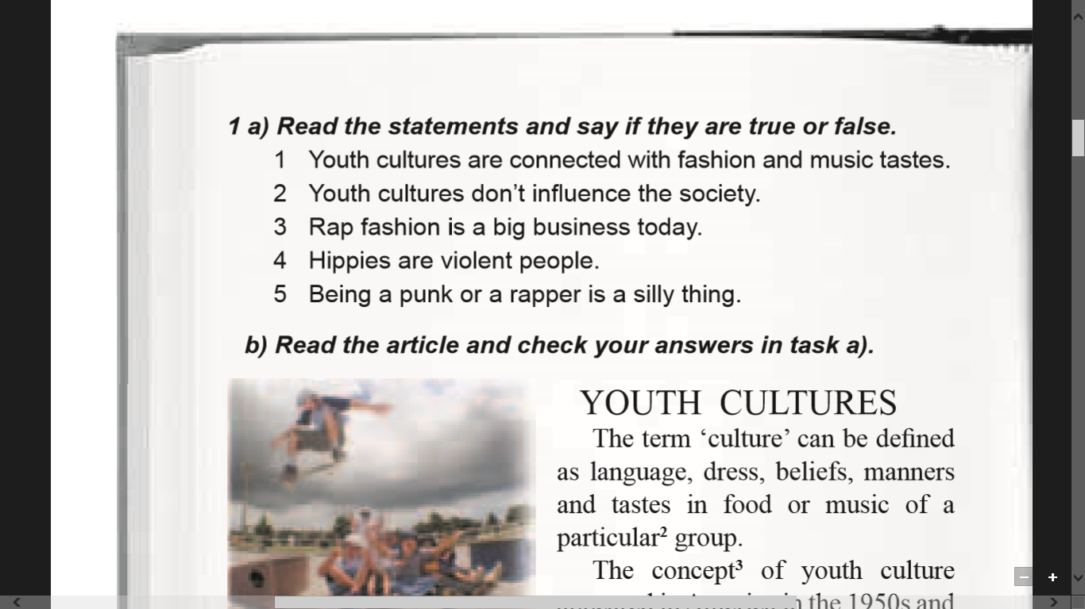**Writing**. ( виконайте впр. 1 стр. 54)
3. **Reading**. (прочитай і переклади текст)

Ex. 1 (b) p. 54-56)

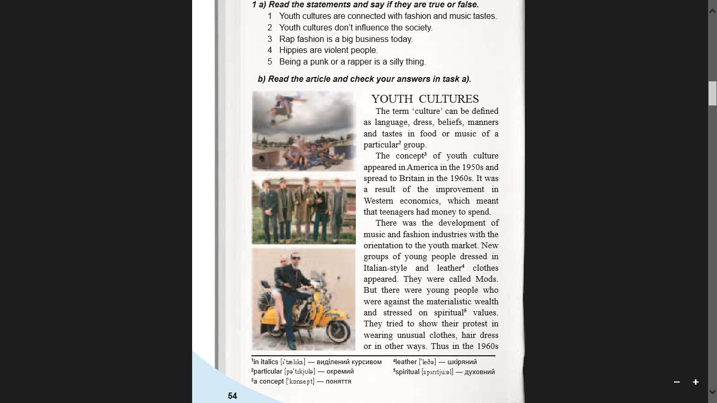

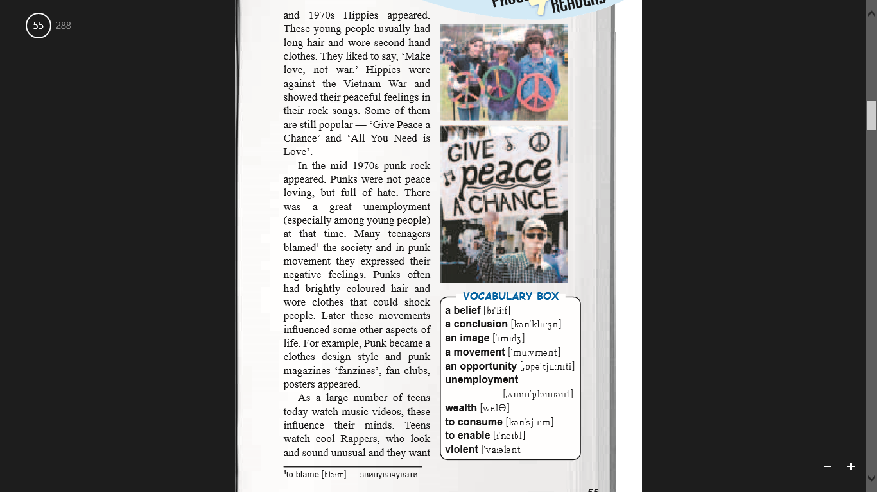

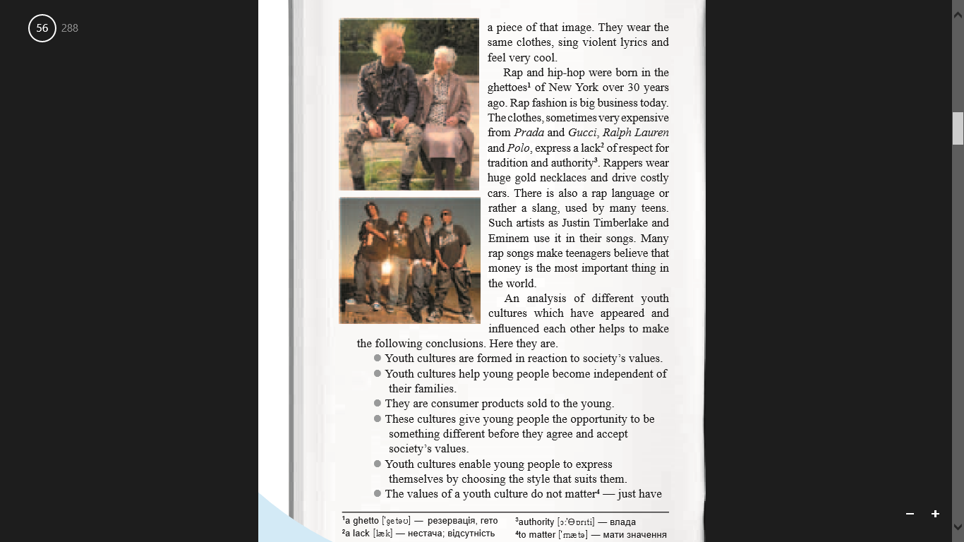

**Home work**: Шановні діти, вам необхідно:

* Повторити граматику
* Виконати письмову вправу 1 стор. 54
* Прочитати і перекласти текст впр 1 (b) стор. 54-56
* Письмову роботу чекаю на Human.